**Java课程设计报告**

**信管19-1 顾博文**

**目录：**

1. **内容摘要**
2. **正文**
3. **问题描述**
4. **设计思路**
5. **数据结构定义**
6. **系统功能模块介绍**
7. **系统详细设计**
8. **系统测试**
9. **系统不足及改进部分**
10. **总结及个人体会**
11. **参考文献**
12. **附录**

**内容摘要：采用面向对象的设计思想，运用Java等专业知识进行应用系统的设计开发以及文档书写。本次课程设计我选择了其中两道题目(题目1和题目7)运用Java技术开发研究，结合所学知识并参考了一些文献资料，实现了其要求的功能。**

**题目1：猜数字游戏**

**要求：计算机产生随机数，猜中即胜，猜不中提示是大了还是小了，继续猜，直至猜到，给出一共猜了多少次。**

**设计思路：为了使实验更容易实现，我将计算机产生的随机数设定为1-100范围之内的整数以便猜中随机数。然后我打算利用if，while等语句实现整个循环过程。其中首先要通过Java.util这个包导入Scanner和Random这两个类，Scanner是Java提供的读取系统输入或者读取文件流的一个类，Random函数可以用于返回一个范围内的随机数。然后创建reader和random两个对象,最后利用while等语句实现整个循环过程。**

**数据结构定义：数据结构（data structure）是计算机存储、组织数据的方式，指相互之间存在一种或多种特定关系的[数据元素](https://baike.sogou.com/lemma/ShowInnerLink.htm?lemmaId=54652569&ss_c=ssc.citiao.link" \t "_blank)的集合，往往同高效的检索算法和索引技术有关。大多数数据结构都由数列、记录、可辨识联合、引用等基本类型构成。通常情况下，精心选择的数据结构可以带来更高的运行或者存储效率。一般认为，一个数据结构是由数据元素依据某种逻辑联系组织起来的。对数据元素间逻辑关系的描述称为数据的逻辑结构；数据必须在计算机内存储，数据的存储结构是数据结构的实现形式，是其在计算机内的表示；此外讨论一个数据结构必须同时讨论在该类数据上执行的运算才有意义。一个**[**逻辑数据**](https://baike.sogou.com/lemma/ShowInnerLink.htm?lemmaId=73037019&ss_c=ssc.citiao.link)**结构可以有多种存储结构，且各种存储结构影响数据处理的效率。**

**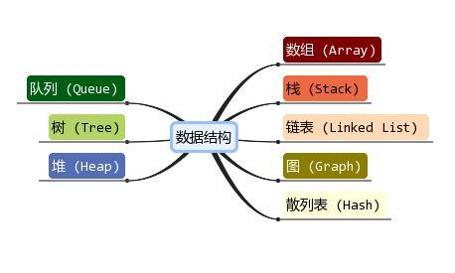**

**功能模块：功能模块是指数据说明、可执行语句等程序元素的集合，它是指单独命名的可通过名字来访问的过程、函数、**[**子程序**](https://baike.sogou.com/lemma/ShowInnerLink.htm?lemmaId=7539248&ss_c=ssc.citiao.link)**或宏调用。功能模块化是将程序划分成若干个功能模块，每个功能模块完成了一个子功能，再把这些功能模块总起来组成一个整体。以满足所要求的整个系统的功能。功能模块化的根据是，如果一个问题有多个问题组合而成，那么这个组合问题的复杂程度将大于分别考虑这个问题时的复杂程度之和。这个结论使得人们乐于利用功能模块化方法将复杂的问题分解成许多容易解决的局部问题。功能模块化方法并不等于无限制地分割软件，因为随着功能模块的增多，虽然开发单个功能模块的工作量减少了，但是设计功能模块间接口所需的工作量也将增加，而且会出现意想不到的**[**软件缺陷**](https://baike.sogou.com/lemma/ShowInnerLink.htm?lemmaId=51220901&ss_c=ssc.citiao.link)**。因此，只有选择合适的功能模块数目才会使整个系统的开发成本最小。**

**系统详细设计：声明一个类Getnumbergame，构造一个主函数public static void main(string[] args)，声明realnumber、yourguess等几个成员变量，并且利用while语句和if-else语句实现整个循环过程，并标注出总共猜了几次。（具体内容见Java源文件）**

**系统测试结果：**

**1.** **请你猜一个1-100内的整数**

**请输入你猜测的整数**

**32**

**猜小了,请再输入你的猜测**

**66**

**猜大了,请再输入你的猜测:**

**55**

**猜大了,请再输入你的猜测:**

**44**

**猜大了,请再输入你的猜测:**

**40**

**恭喜你,猜对了.你猜的数字是:40**

**你一共猜了5次**

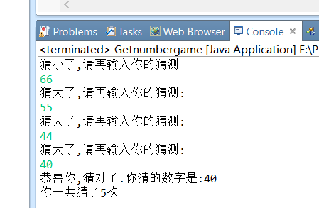

**2.** **请你猜一个1-100内的整数**

**请输入你猜测的整数**

**66**

**猜大了,请再输入你的猜测:**

**55**

**猜小了,请再输入你的猜测**

**60**

**猜大了,请再输入你的猜测:**

**59**

**恭喜你,猜对了.你猜的数字是:59**

**你一共猜了4次**

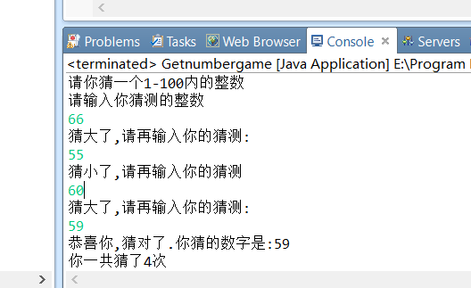

**系统改进部分：通过改进语句使整个系统更加简洁并且同样可以实现猜数字的功能，如下图所示：**

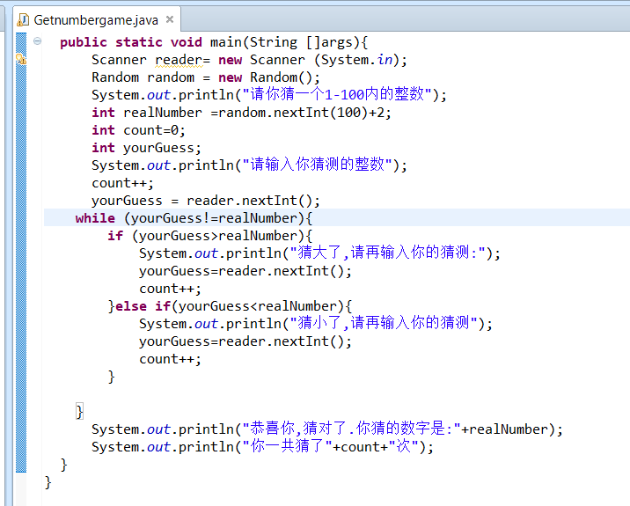

**总结：通过编写这个趣味游戏，我认识到了运用Java语言编程的优势与便捷，它的平台无关性使其编写的软件能在执行码上兼容，在所有的计算机上都可以运行。但是像C/C++语言编写程序是必须依赖于平台。并且Java语言可以支持多线程运行，这意味着可以同时进行多个任务，大大提高了编写的效率。**

**题目7：加密与解密（字符串、输入输出流文件读写）**

**要求:** **给定任意一个文本文件，进行加密，生成另一个文件。**

**对加密后的文件可以还原。**

**设计思路：程序先通过文件输入输出流读取电脑中的文件，后通过字符输入输出流将文本文件中的内容输出到文本区域中。接着点击加密按钮即可对文本区域中的文本内容实现加密，即将这些文本变成密文，这些密文可以保存覆盖原本的文本文件，也可以保存为新的文件。再点击解密按钮就可以将文本区域的内容解密为原来的内容，这些内容可以保存覆盖原来的文件，也可以保存为新的文件。**

**数据结构定义:导入java.io包中的File类，public static void main(String args[])为主函数，创建file这个新的对象，利用try，for, while等语句来实现整个加密与解密的过程。**

**系统详细设计：首先导入java.io包中的File类，并创建一个file对象。（具体过程见下图）**

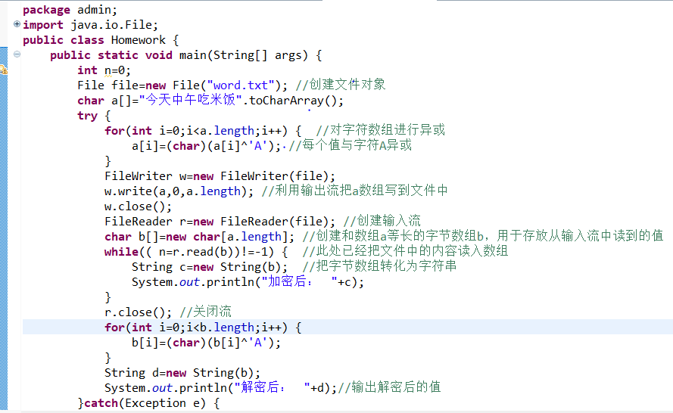

**系统测试结果：使用myeclipse软件实现了加密与解密这个过程，并得到了正确的结果。**

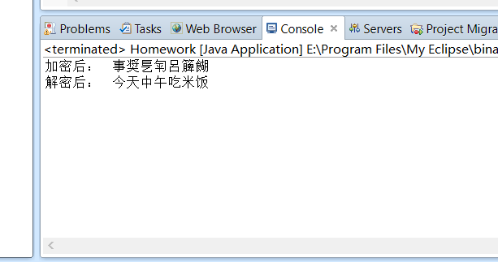

**个人总结及体会：本次Java课程设计中我学到了很多的东西，认识到要做一个课程设计不仅需要我们有一种很严谨的态度和扎实的知识作为基础和后盾的，还要将理论知识与实际课题相结合起来，不仅培养了独立思考、动手操作的能力，在各种其它能力上也都有了提高。通过此次课程设计，将本学期所学的知识得到巩固和应用，在设计的过程中我遇到了很到问题，不过在通过参考课本和一些文献资料以及利用互联网上的资源，最终将问题一一解决，这次实验设计课程拓宽了我的视野，增长了我的见识，提升了我的能力，有利于我今后的深入学习。**

**附录：**

**开发环境：MyEclipse professional**

**参考文献；**

1. **丁振凡：《Java语言实用教程》北京邮电大学出版社。**
2. **耿祥义：《Java2实用教程》清华大学出版社。**
3. **赵付青：《Java面向对象程序设计》国防工业出版社。**
4. **耿祥义：《Java课程设计》清华大学出版社。**

**研究背景:密码是通信双方按约定的 法则进行信息特殊变换的一种重要 保密手段。依照这些法则，变明文为密文，称为加密变换；变密文为明文，称为脱密变换。密码在早期仅对文字或数码进行加、脱密变换，随着通信 技术的 发展，对 语音、 图像、 数据等都可实施加、脱密变换。**

**密码学是在编码与破译的斗争实践中逐步发展起来的，并随着先进科学技术的应用，已成为一门综合性的尖端 技术科学。它与 语言学、 数学、 电子学、 声学、 信息论、 计算机科学等有着广泛而密切的联系。它的现实研究成果，特别是各国政府现用的密码编制及破译手段都具有高度的机密性。**

**在通信过程中，待加密的信息称为明文，已被加密的信息称为密文，仅有收、发双方知道的信息称为密钥。在密钥控制下，由明文变到密文的过程叫加密，其逆过程叫脱密或解密。在密码系统中，除合法用户外，还有非法的截收者，他们试图通过各种办法窃取机密（又称为被动攻击)或窜改消息（又称为主动攻击）。**

**对于给定的明文m和密钥k，加密变换E k将明文变为密文c=f(m，k)=E k(m)，在接收端，利用脱密密钥k，（有时k=k，）完成脱密操作，将密文c恢复成原来的明文m=D k ，(c)。一个安全的密码体制应该满足：①非法截收者很难从密文C中推断出明文m；②加密和脱密算法应该相当简便，而且适用于所有密钥空间；③密码的保密强度只依赖于密钥；④合法接收者能够检验和证实消息的完整性和真实性；⑤消息的发送者无法否认其所发出的消息，同时也不能伪造别人的合法消息；⑥必要时可由仲裁机构进行公断。**

**Java源文件：**

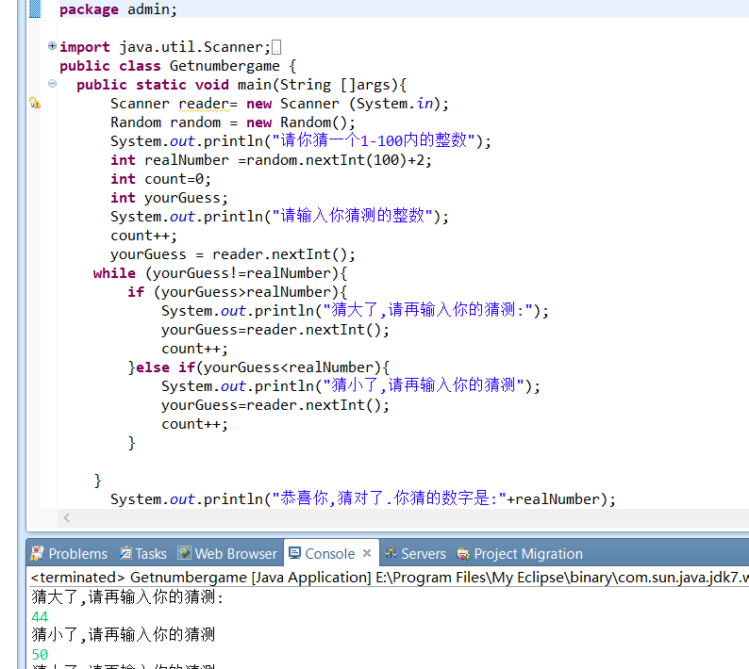

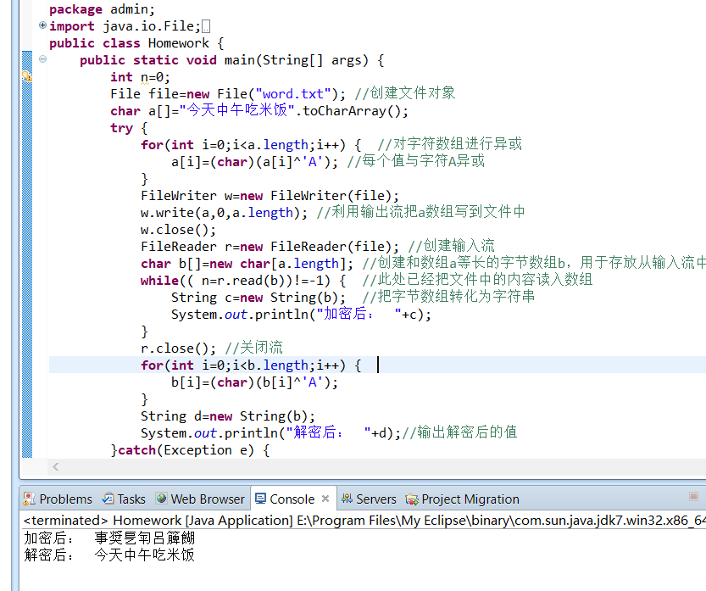

**Java语言特点：Java看起来设计得很像C++，但是为了使语言小和容易熟悉，设计者们把C++语言中许多可用的特征去掉了，这些特征是一般程序员很少使用的。例如，Java不支持go to语句，代之以提供break和continue语句以及异常处理。Java还剔除了C++的操作符过载（overload）和多继承特征，并且不使用主文件，免去了预处理程序。因为Java没有结构，数组和串都是对象，所以不需要指针。Java能够自动处理对象的引用和间接引用，实现自动的无用单元收集，使用户不必为存储管理问题烦恼，能更多的时间和精力花在研发上。**

**Java是一个面向对象的语言。对程序员来说，这意味着要注意应中的数据和操纵数据的方法（method），而不是严格地用过程来思考。在一个面向对象的系统中，类（class）是数据和操作数据的方法的集合。数据和方法一起描述对象（object）的状态和行为。每一对象是其状态和行为的封装。类是按一定体系和层次安排的，使得子类可以从超类继承行为。在这个类层次体系中有一个根类，它是具有一般行为的类。Java程序是用类来组织的。**

**Java还包括一个类的扩展集合，分别组成各种程序包（Package），用户可以在自己的程序中使用。例如，Java提供产生图形用户接口部件的类（java.awt包），这里awt是抽象窗口工具集（abstract windowing toolkit）的缩写，处理输入输出的类（java.io包）和支持网络功能的类（java.net包）。**

**Java是一个强类型语言，它允许扩展编译时检查潜在类型不匹配问题的功能。Java要求显式的方法声明，它不支持C风格的隐式声明。这些严格的要求保证编译程序能捕捉调用错误，这就导致更可靠的程序。**

**可靠性方面最重要的增强之一是Java的存储模型。Java不支持指针，它消除重写存储和讹误数据的可能性。类似地，Java自动的“无用单元收集”预防存储漏泄和其它有关动态存储分配和解除分配的有害错误。Java解释程序也执行许多运行时的检查，诸如验证所有数组和串访问是否在界限之内。**